Администрация города Липецка информирует владельцев нестационарных объектов о том, что решением сессии Липецкого городского Совета депутатов 25.08.2015 года № 1093 принят Порядок перемещения (переноса) самовольно размещенных нестационарных объектов потребительского рынка на территории города Липецка, согласно которому собственник объекта или лицо, использующее объект обязан выполнить требование о добровольном перемещении (переносе) с незаконно занимаемой территорий в противном случае будут проведены мероприятия по перемещению (переносу) нестационарных торговых объектов администрацией города Липецка. На 13.03.2018 составлено 6 актов выявления самовольно размещенных нестационарных объектов потребительского рынка:

№ п/п | Адресный ориентир | Тип объекта | Акт выявления самовольно размещенного нестационарного объекта | Срок исполнения требования о доброволь-ном перемеще-нии (переносе) объекта | Фото
1 | ул.Гагарина, района дома № 103а | Киоск | № 615 от 13.03.2018 | 23.03.2018 | 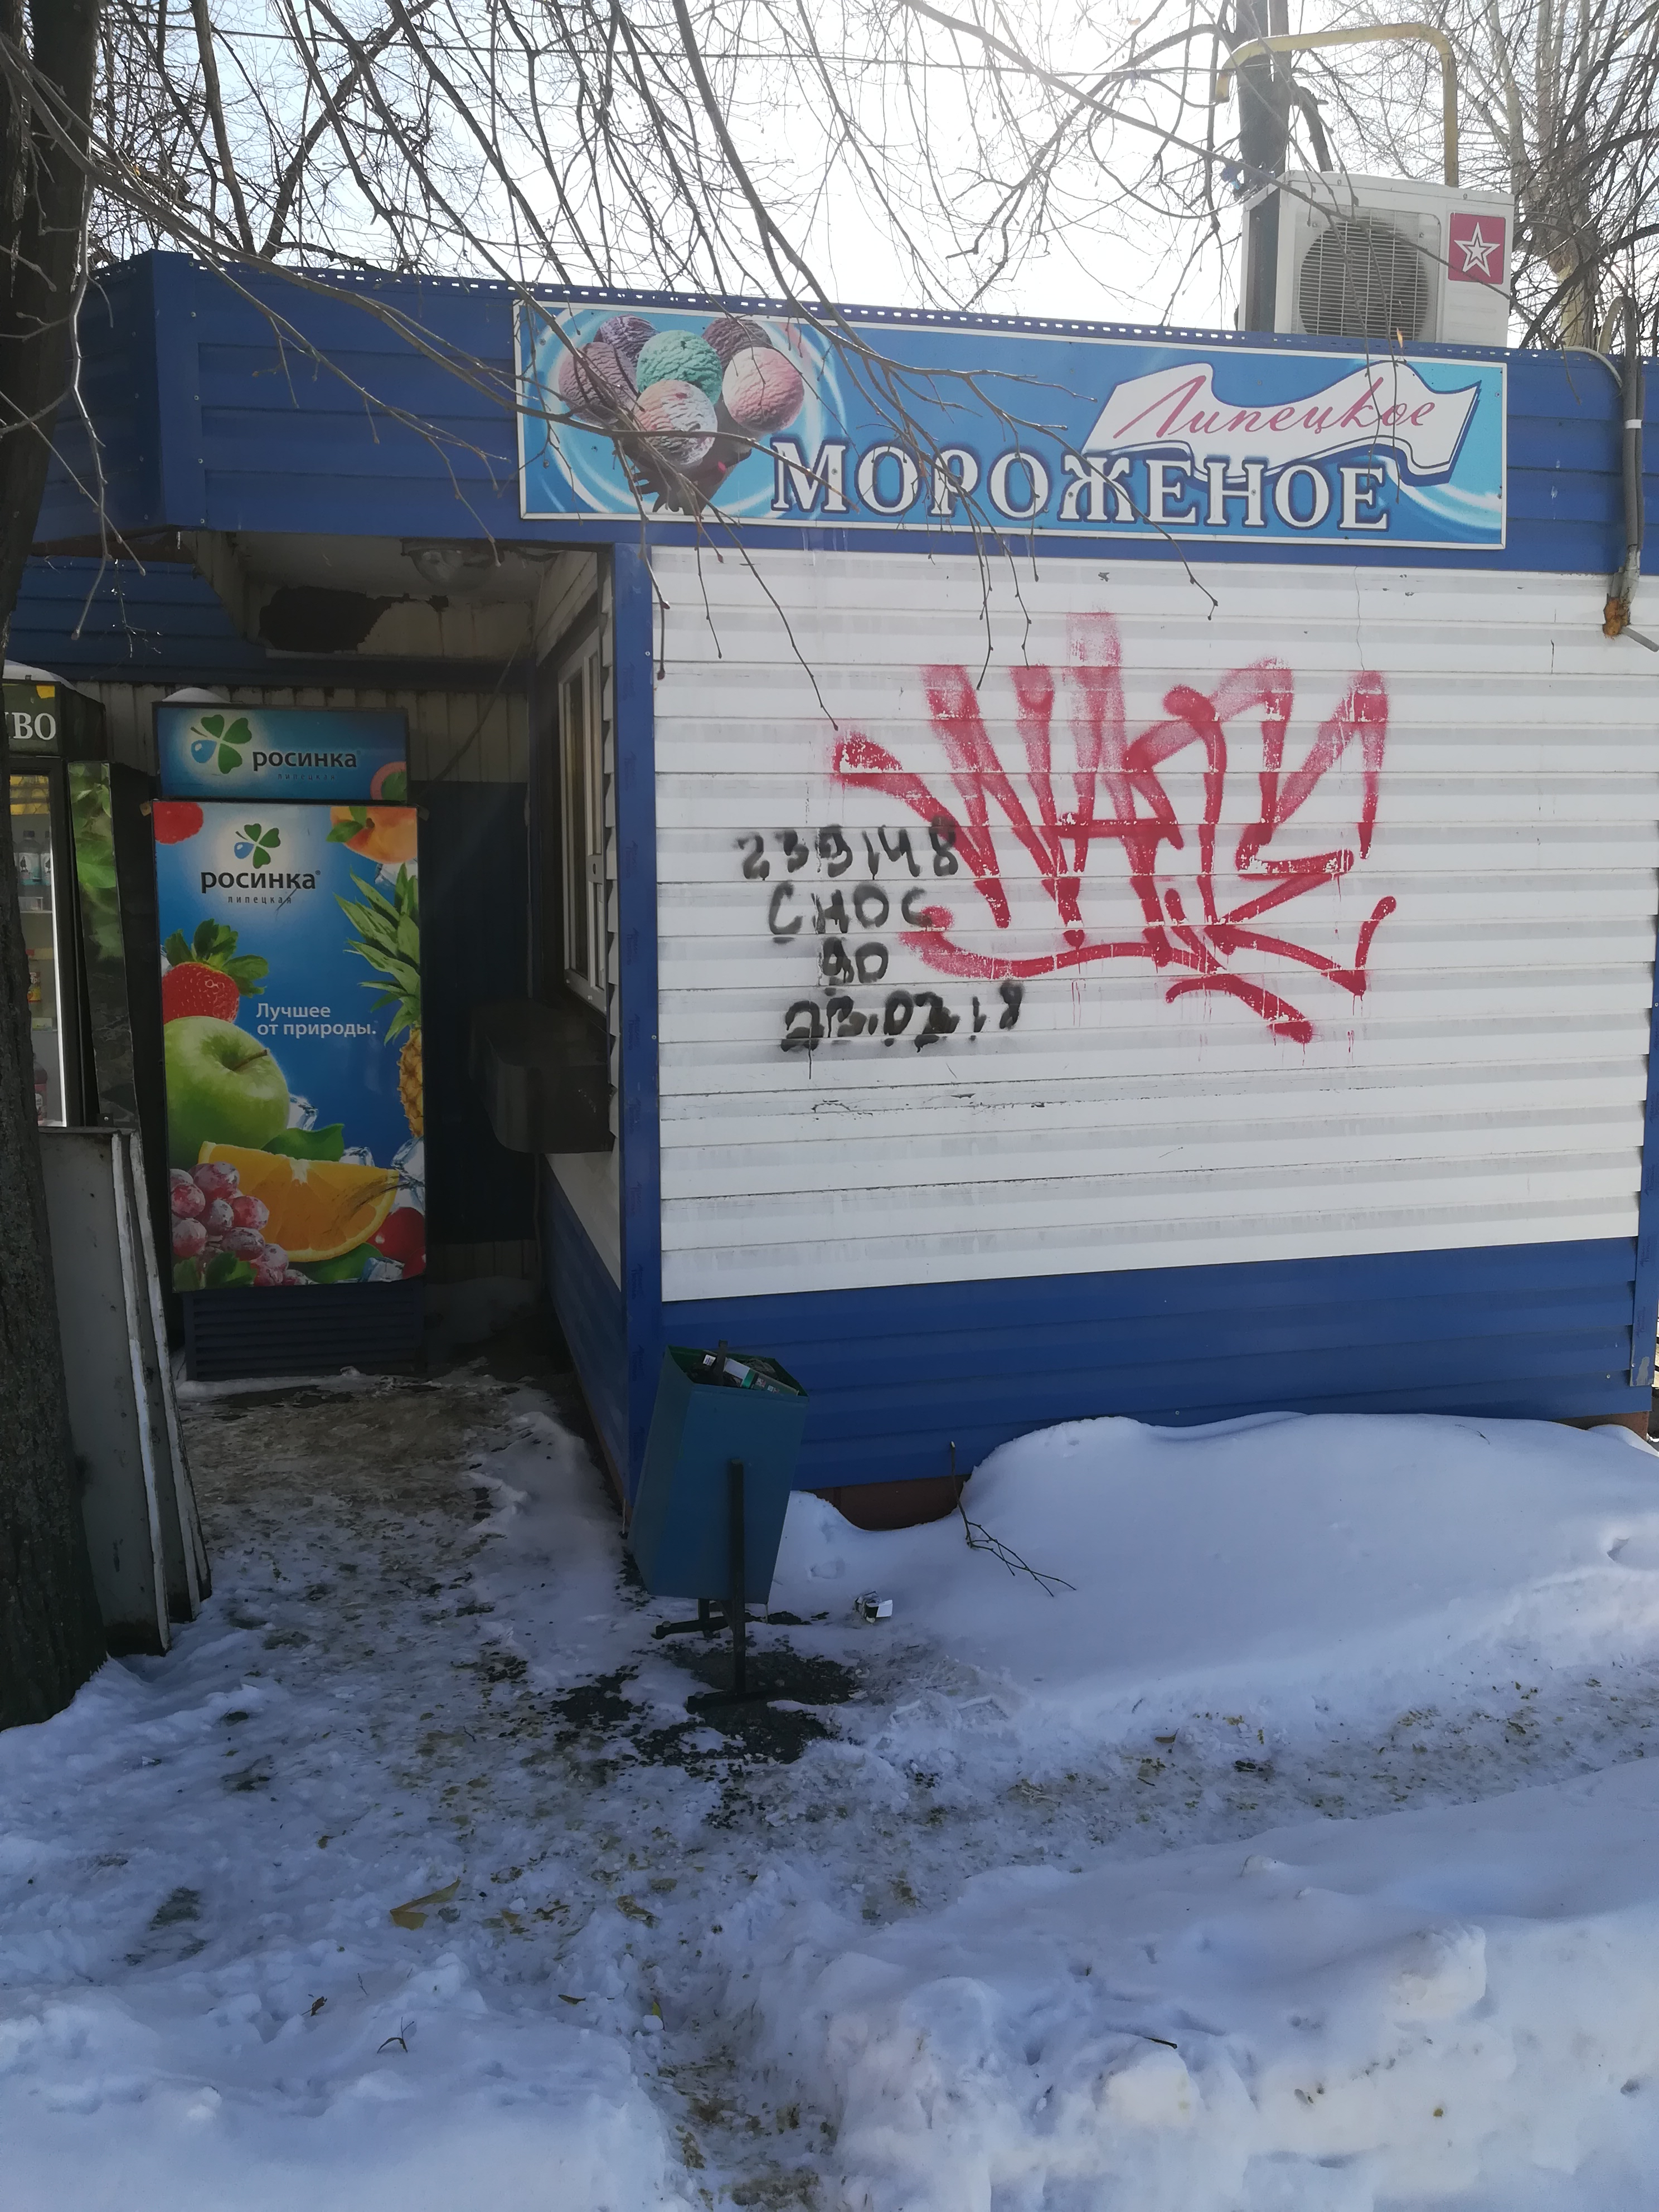
2 | ул.Гагарина, района дома № 103а | Киоск | № 616 от 13.03.2018 | 23.03.2018 | 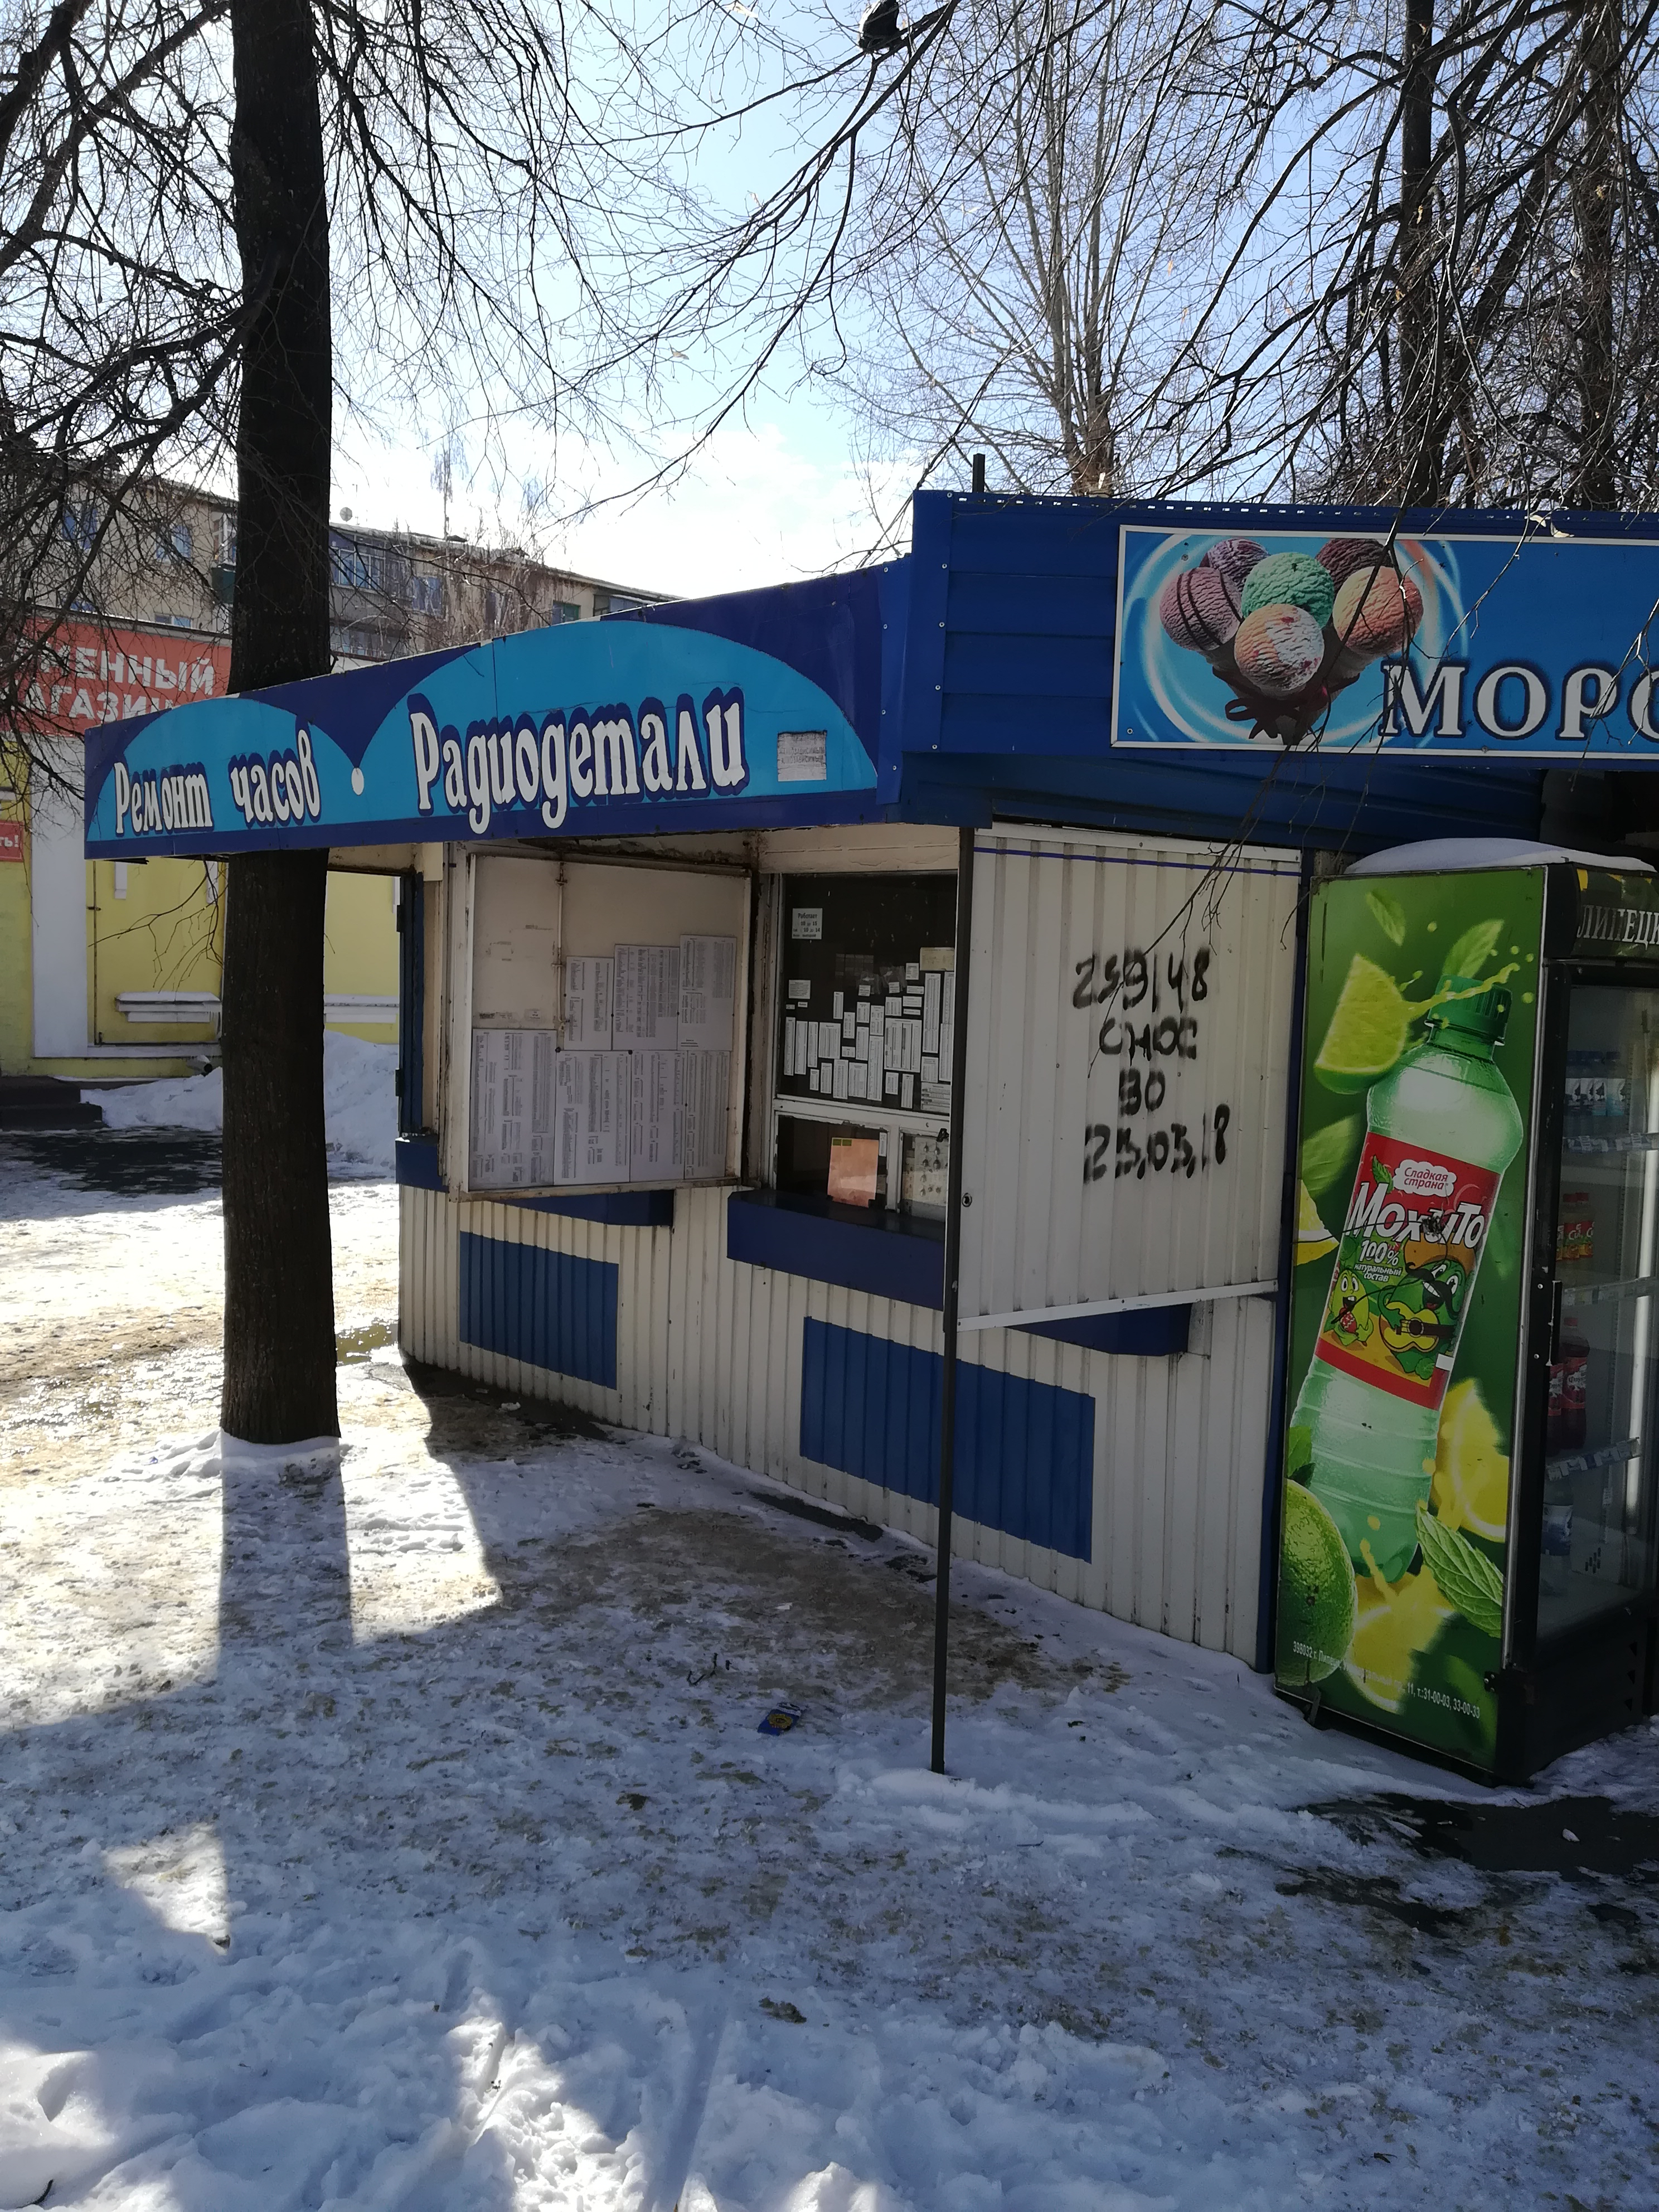
3 | ул.Гагарина, района дома № 103а | Киоск | № 617 от 13.03.2018 | 23.03.2018 | 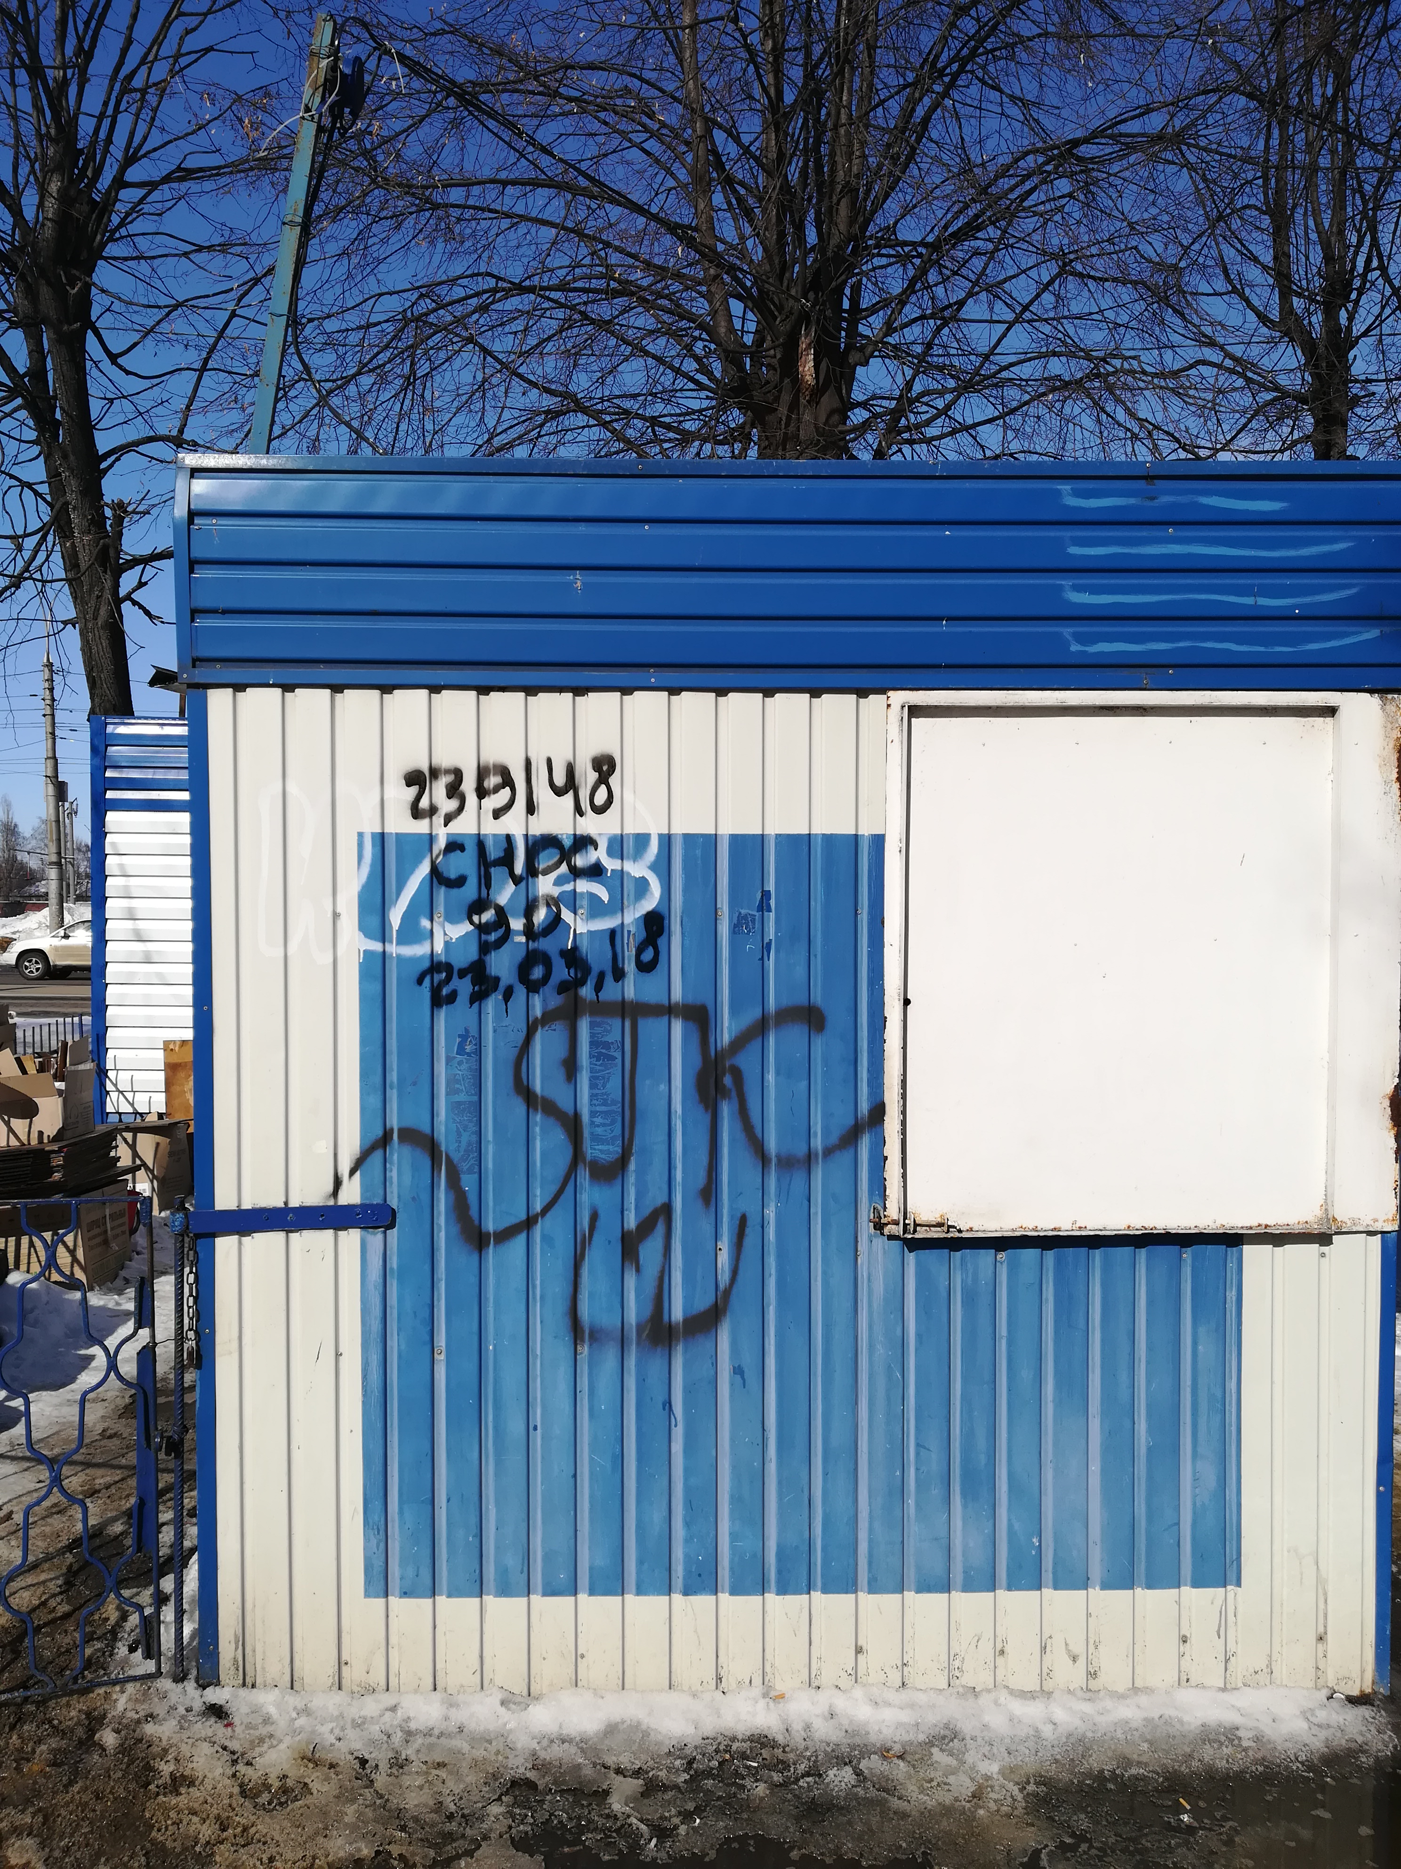
4 | ул.Космонавтов, района дома № 41 | Киоск | № 618 от 13.03.2018 | 23.03.2018 | 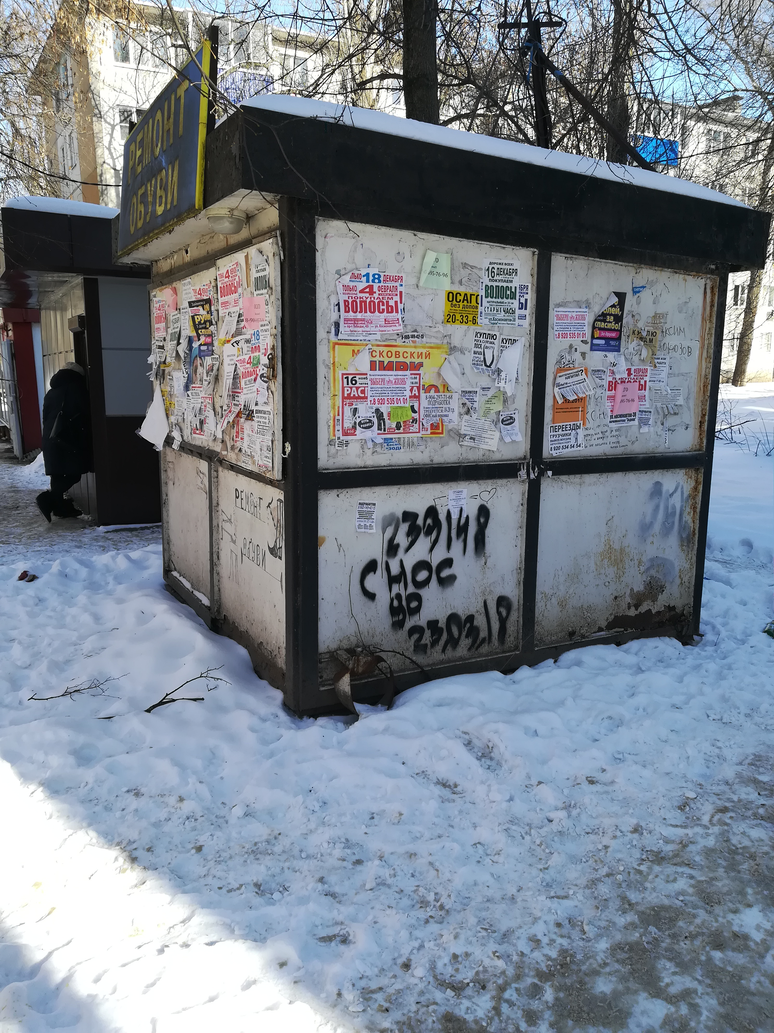
5 | ул.Космонавтов, района дома № 41 | Вендинг.  автомат | № 619 от 13.03.2018 | 23.03.2018 | 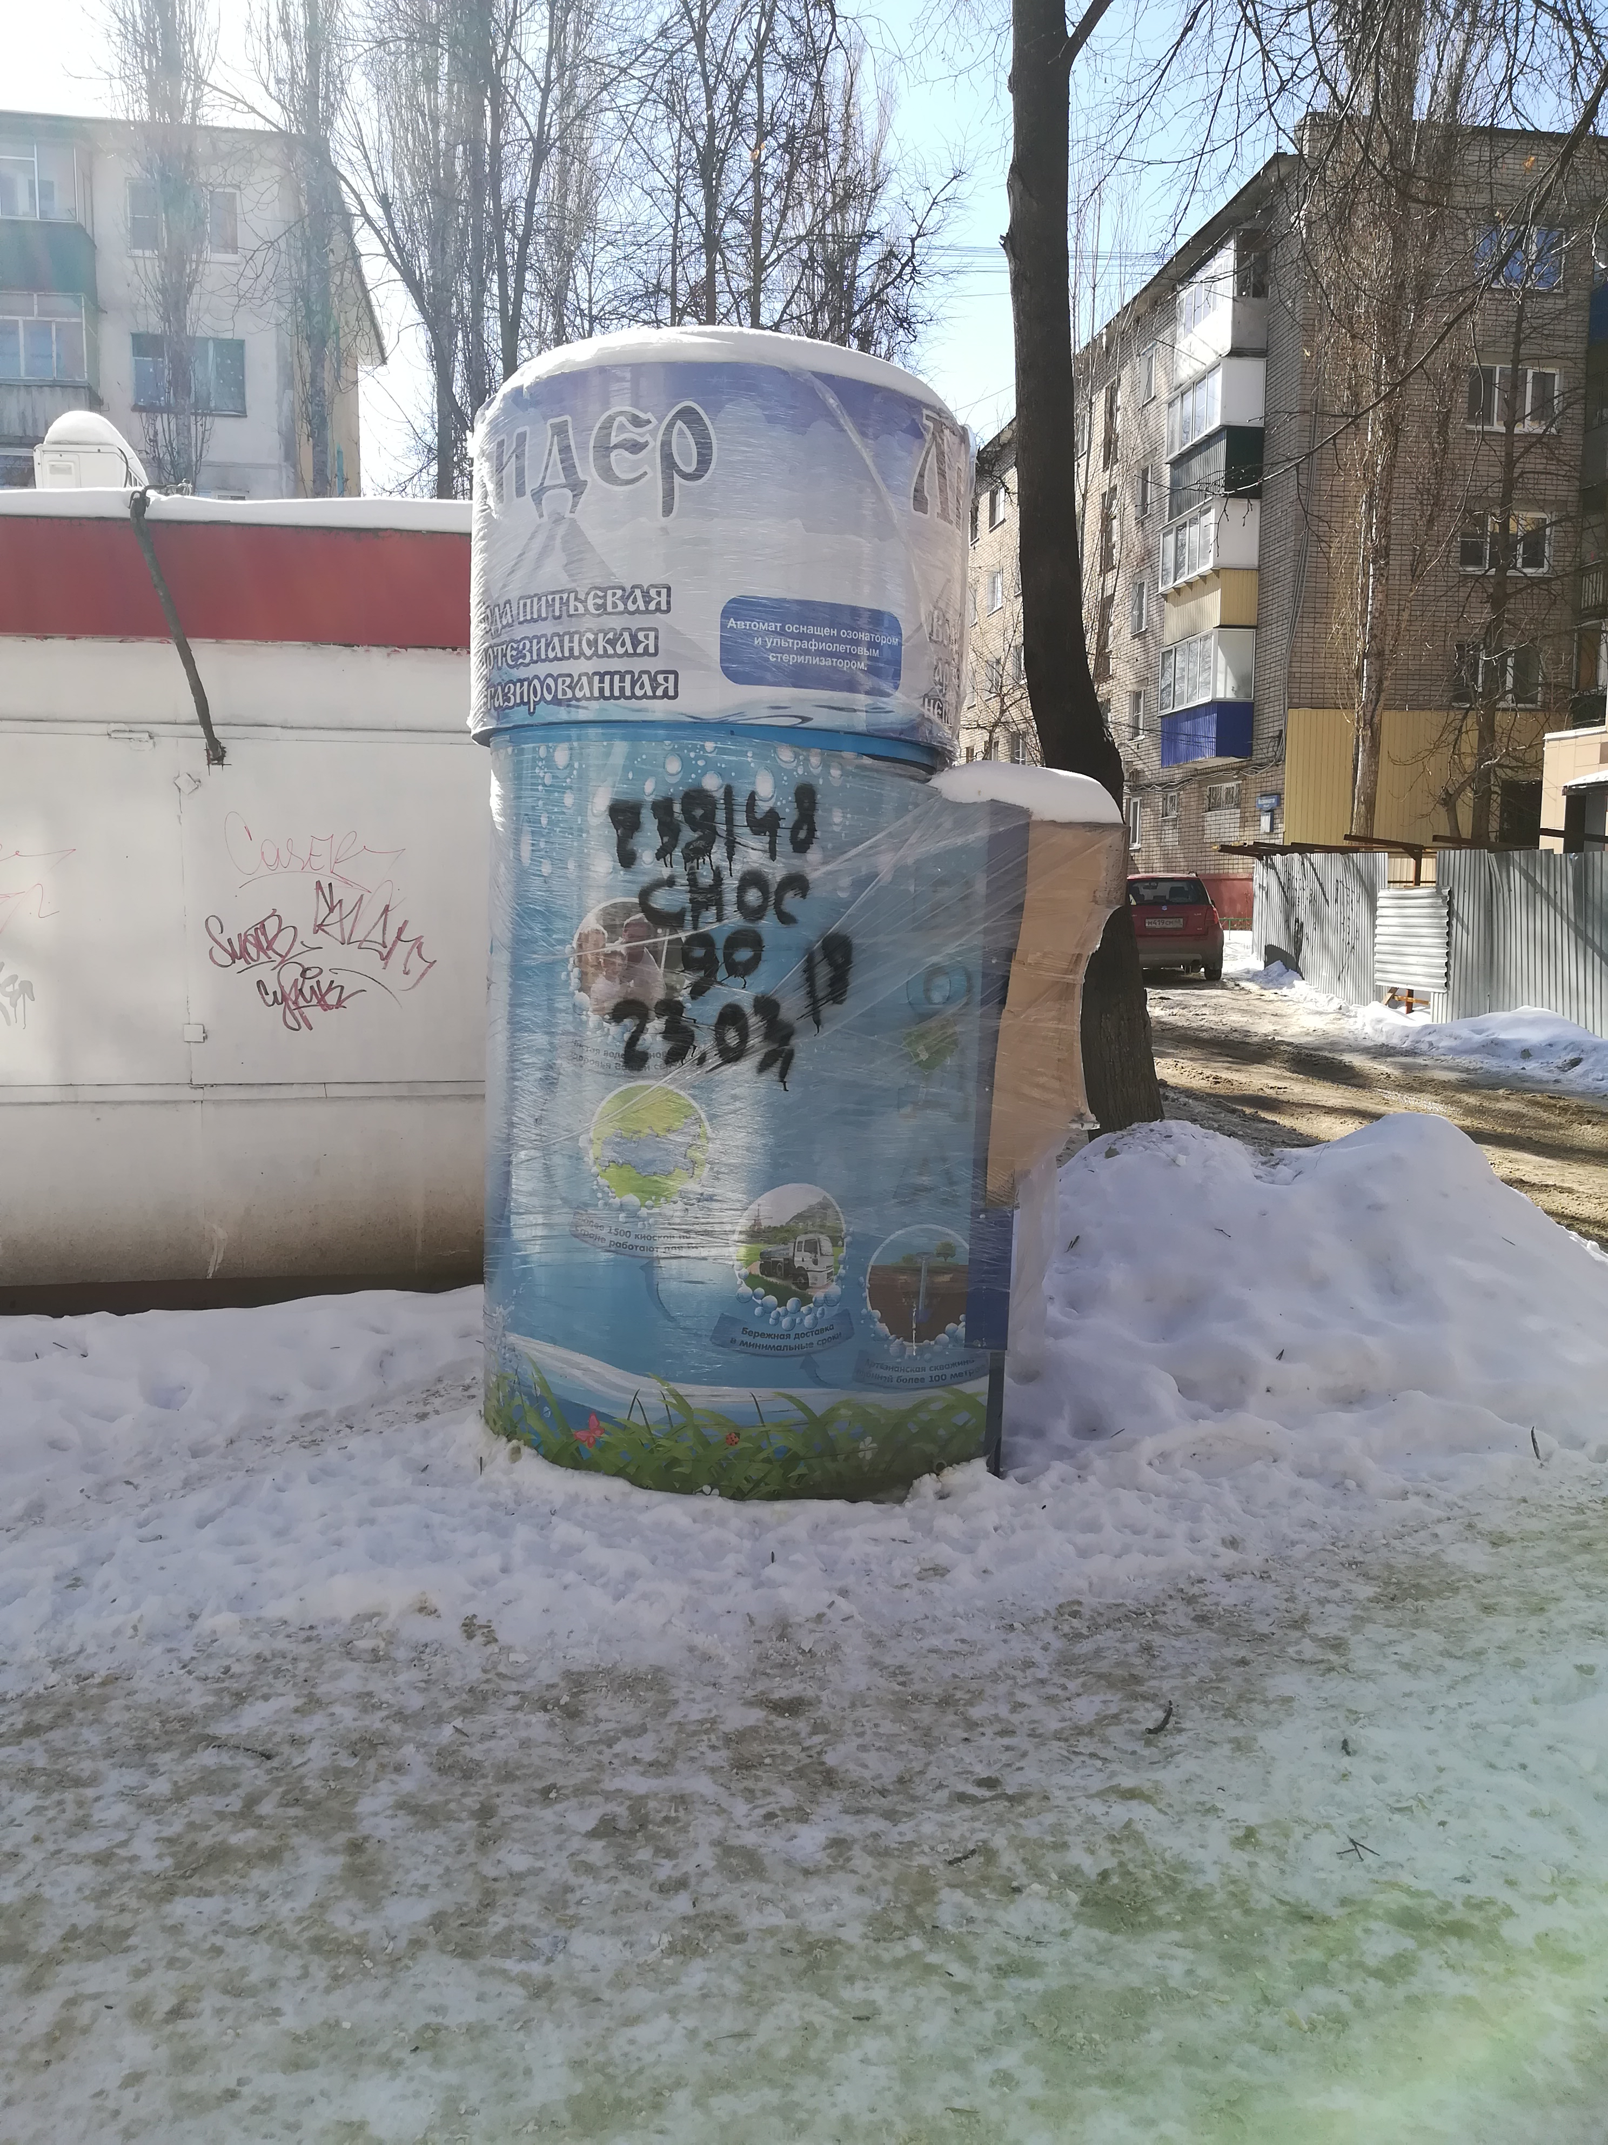
6 | ул.Космонавтов, района дома № 41 | Павильон | № 620 от 13.03.2018 | 23.03.2018 | 